Nome: ____________________________________
Data: ___________

Objectivos: Experimentar múltiplas situações de descoberta, de análise e de síntese, a partir de frases e de palavras.

1 – Pinta o H e completa os grafismos:
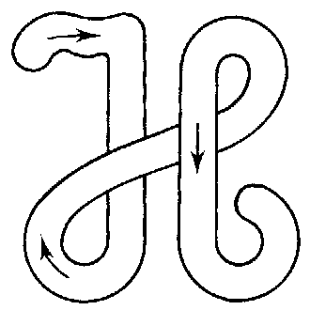 | 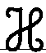_________________________________________________  ____________________________________________________  ____________________________________________________  ____________________________________________________

2 – Ordena as frases e coloca-as junto ao desenho que lhe corresponde.
o Hipólito hino. toca O
A viu Helena holofote. o
má. A hiena é
Hoje rega. o Hélio
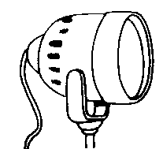 | ___________________________________________________________________________________
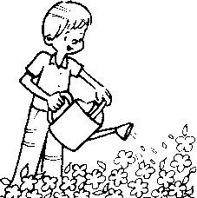 | ___________________________________________________________________________________
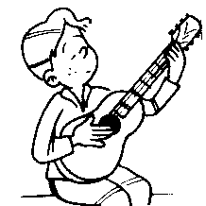 | ______________________________________________________________________________________________________________________________________________________________________

2.1 – Coloca aqui a frase que não tem desenho. Copia-a e ilustra-a.
__________________________________________________

3 - Descobre as palavras que estão escritas começando a escrevê-las pelas última letra. Escreve o nome dos desenhos.
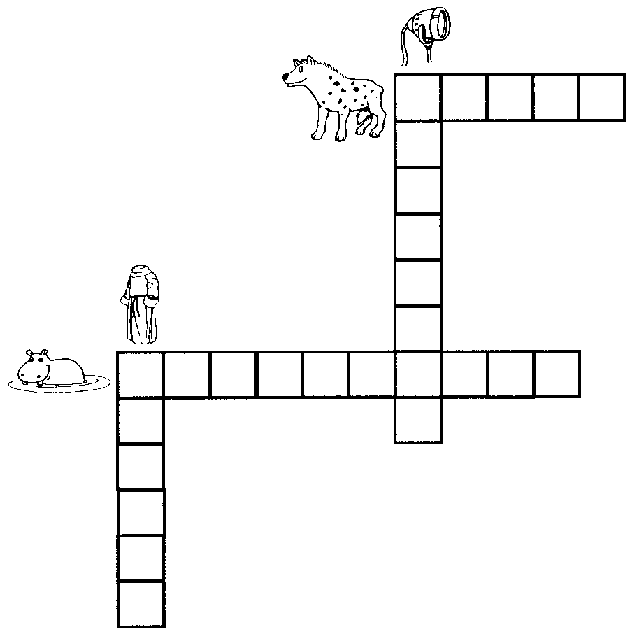
etofoloh
______________
otibáh
_________________
aneih
_________________
omatópopih
_____________________

